Учреждение образования

«БЕЛОРУССКИЙ ГОСУДАРСТВЕННЫЙ ТЕХНОЛОГИЧЕСКИЙ

УНИВЕРСИТЕТ»

**Отчёт**

по предмету «Проектирование интернет систем»

Лабораторная работа №3

«Моделирование с использованием методологии IDEF3»

Студент: Буданова К. А.

ФИТ 4 курс 5 группа

Преподаватель: Панченко О. Л.

# Тема и цель работы

Темой данной лабораторной работы является построение модели IDEF3. Модель IDEF3 предназначена для графического представления состояний моделируемой системы. Это структурный метод, показывающий причинно-следственные связи и события. Он также показывает, как организованна работа и какие пользователи работают с моделируемой системой.

IDEF3 состоит из двух методов: Process Flow Description и Object State Transition Description. Process Flow Description (PFD) – описание процессов с определением того, как организованна работа между различными элементами моделируемой системы. Object State Transition Description (OSTD) – описание переходов состояний объектов, с определением того, какие существуют промежуточные состояния у объектов в моделируемой системе.

Целью лабораторной работы является изучение основ структурного моделирования IDEF, ознакомление с функциональным моделированием на основе IDEF3, получение навыков по применению IDEF3 для описания бизнес-процессов на основании требований к информационной системе.

# Описание функциональных требований

Требования к информационной системе представляют из себя функции для каждой пользовательской роли. В приложении всего одна роль: пользователь.

Функционал для пользователя:

1. регистрация и авторизация;
2. создание счётов;
3. создания профиля пользователя с основными финансовыми данными (доходы, расходы, сбережения);
4. ввод и управление ежедневными финансовыми операциями;
5. просмотр статистики и отчётов о финансовом состоянии;
6. установка бюджета на определённые категории расходов и получение уведомления при превышении лимитов;
7. экспорт статистики и отчётов в формат PDF;
8. создание финансовых целей и планов сбережений.

# Описание программных средств

Для построения модели использовался веб-ресурс draw.io. Данный ресурс предназначен для построения различных видов диаграмм, моделей и других графических решений для описания разных структур.

# Описание практического задания

В ходе выполнения практического задания необходимо построить функциональную модель IDEF0 по вышеописанным требованиям. Всего должно получиться две диаграммы: диаграмма контекста и диаграмма первого уровня декомпозиции.

Диаграмма контекста строится по основной бизнес-функции, выполняемой информационной системой. В случае системы по управлению проектами основной бизнес-функцией является создание задач. Данная функция будет находится на самом верхнем уровне А0, данный уровень является наиболее абстрактным и общим. Диаграмма представлена на рисунке 1.1.

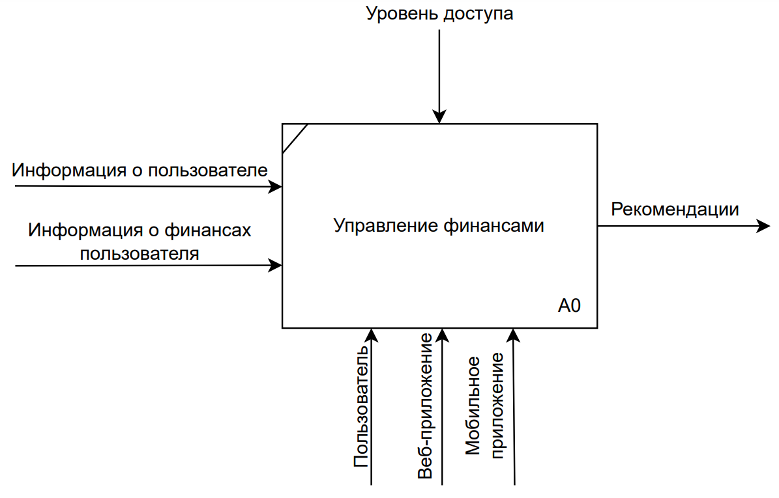

Рисунок 1.1 – Контекстная диаграмма

Левая стрелка обозначает вход, на вход подается информация, с помощью которой будет осуществляться функция. Правая стрелка – это выход, выходом является результат выполнения функции. Верхняя стрелка – управление, в управлении указываются условия, которые необходимо соблюдать для выполнения задачи. Нижние стрелки – механизмы, с помощью которых будет осуществляться бизнес-процесс.

Для большей детализации основной бизнес-функции была построена диаграмма первого уровня декомпозиции, представленная на рисунке 1.2.

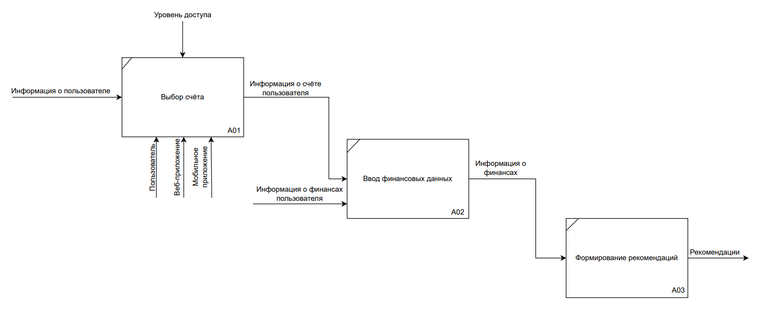

Рисунок 1.2 – Диаграмма первого уровня декомпозиции

На данной диаграмме более подробно раскрывается основная бизнес-функция, которая состоит из трех этапов: выбор счёта, ввод финансовых данных и формирование рекомендаций.

На рисунке 1.3 представлена диаграмма IDEF3 с описанием процесса выбора счёта.

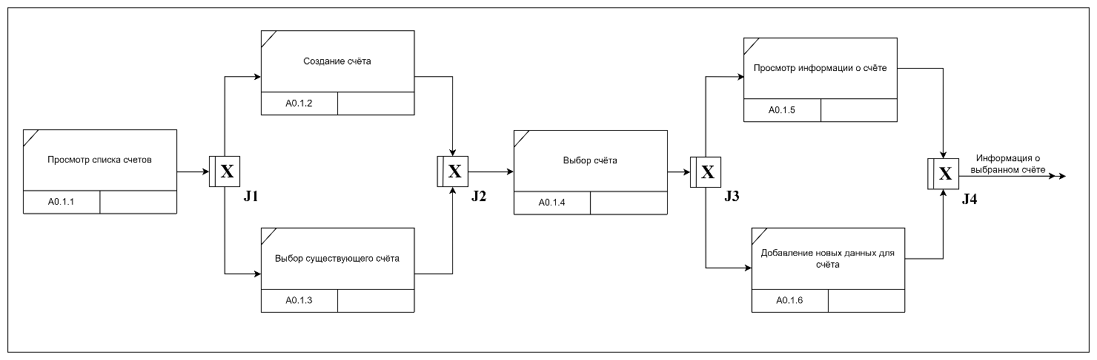

Рисунок 1.3 – описание процесса выбора счёта

На рисунке 1.4 представлена диаграмма IDEF3 с описанием процесса ввода финансовых данных пользователя.

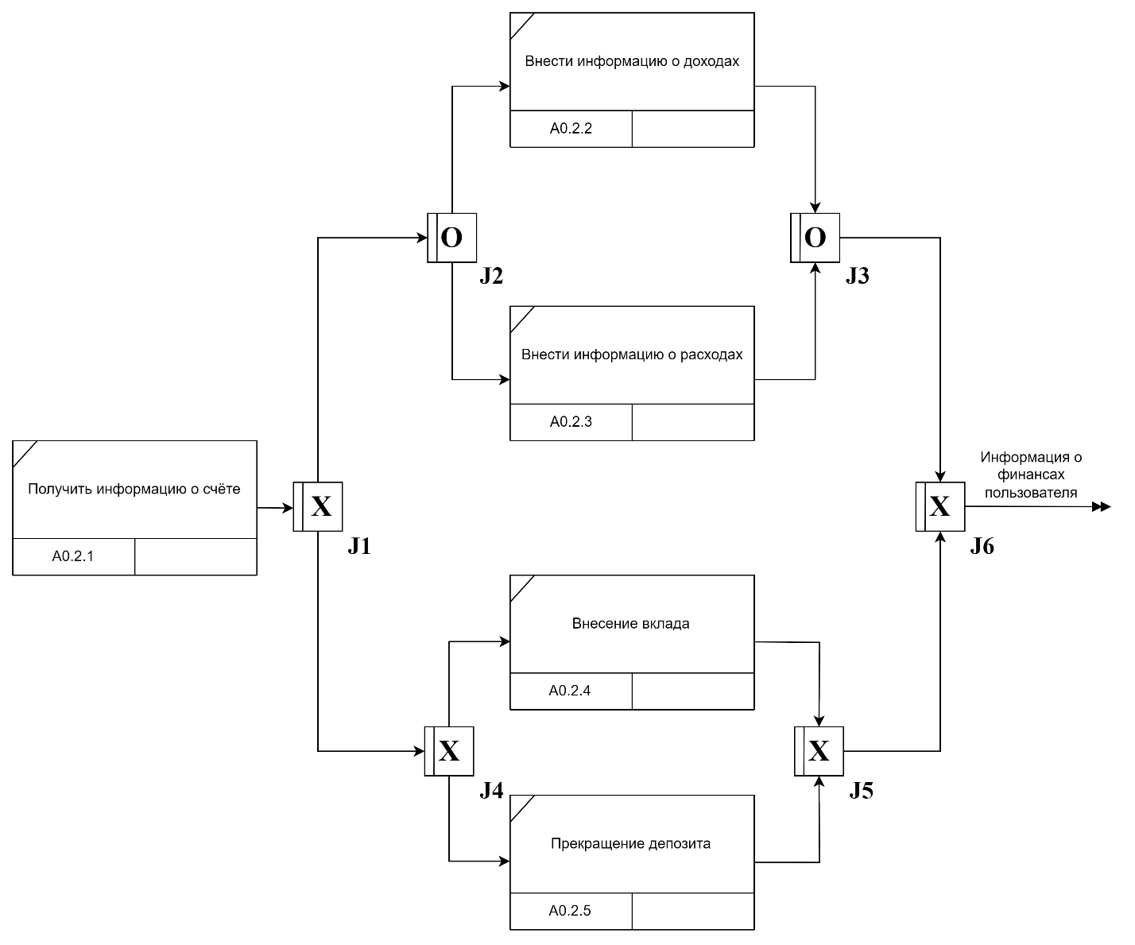

Рисунок 1.4 – описание процесса ввода финансовых данных